兰州现代职业学院财经商贸学院
（ 兰 州 市 商 业 学 校）
简 报
2026 年31 期
财贸“三抓三促”行动工作领导小组
2026年3月 24 日
财贸创建省级精神文明校园领导小组
警钟长鸣守底线 从严从实抓安全
——我院召开实训课程安全警示紧急会议
为深刻汲取 2026 年 3 月 20 日高校实验室安全事故惨痛
教训，压紧压实实训教学安全管理责任，坚决防范校园安全
事故发生，3 月 24 日下午，学院在教南 3001 会议室召开实
训课程安全警示紧急会议。会议由教学工作办公室组织，全
体实训室任课教师、实训室管理员参会。
会议通报了相关实验室闪爆事故基本情况，事故造成人
员伤亡，后果严重、警示深刻，为全院实训教学安全管理工

作敲响警钟。会议传达省市及学院关于校园实训及实验室安
全工作的最新指示精神，要求严格落实校园安全管理各项制
度，全面开展安全隐患排查整治。
会议结合实训教学实际开展安全警示教育，部署下一阶
段实训室安全专项自查自纠工作，明确自查内容、整改时限
与工作要求。会议强调，实训安全无小事、责任重于泰山，
全体人员必须以案为鉴、警钟长鸣，杜绝麻痹思想和侥幸心
理，牢牢守住实训教学安全底线。
会议从四个方面对实训课程安全管理工作提出明确要
求：一是抓实课前安全警示教育，规范张贴实训操作规程，
切实筑牢师生安全思想防线；二是压实教师主体责任，严守
实训安全规范，严格核查进入实训室学生的着装、发型及仪
容仪表，强化课堂纪律管控，全程在岗履职、从严监管；三
是强化实训现场闭环管理，全面排查整治安全隐患，做到不
留死角、不漏盲区；四是提升应急处置能力，完善应急响应
流程，确保突发事件快速稳妥处置，全力保障师生人身安全。
会议要求，全体参会人员要高度重视，狠抓落实，切实
将安全责任贯穿实训教学课前、课中、课后全流程。下一步，
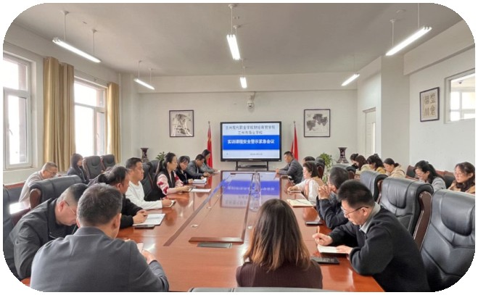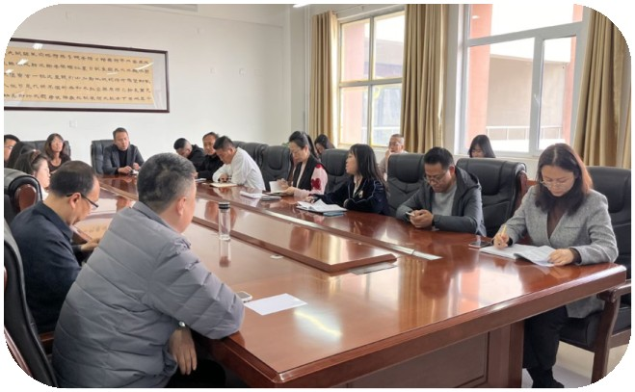

学院将加大督导检查力度，对安全责任落实不到位、失职失
责行为严肃追责问责，全力保障实训教学安全平稳、规范有
序开展。
（供稿：教学工作办公室 审稿：综合办公室）

